**ХАРАКТЕРИСТИКА ФИЗИЧЕСКОГО И ПСИХИЧЕСКОГО РАЗВИТИЯ РЕБЕНКА 4-5 ЛЕТ**

**Физическое развитие.** На протяжении года масса тела увеличивается на 1,5–2,0 кг, рост – на 6–7 см. К пяти годам масса тела ребенка составляет примерно 19,0 кг, рост – 110 см, окружность грудной клетки – 54 см. Появляются различия в физиометрических показателях, обоснованные полом ребенка. Жизненная емкость легких у мальчиков составляет примерно 1100–1400 см3 , у девочек несколько меньше – 1100–1300 см3 . Показатели силы мальчиков также несколько выше, чем у девочек: у мальчиков сила правой кисти в пределах 5,0–8,0 кг, левой – 4,3–7,2 кг, сила мышц спины (становая) 15–20 кг; у девочек эти показатели соответственно равны: 4,2–7,5; 3,8–6,5 и 12–19 кг. Физическая работоспособность детей пяти лет повышается и составляет у мальчиков примерно 135–194 кгм/мин, у девочек – около 128–152 кгм/мин. Дневная норма двигательной активности – 10 000–11 000 условных шагов. Продолжает развиваться мышечная система ребенка, опорно-двигательный и связочный аппарат. Уменьшается жировая прослойка на стопе, укрепляются мышцы, удерживающие подъем стопы. Мышечный корсет, фиксирующий позвоночный столб в прямом положении, еще довольно слаб, поэтому ребенок не должен находиться продолжительное время в статическом положении.

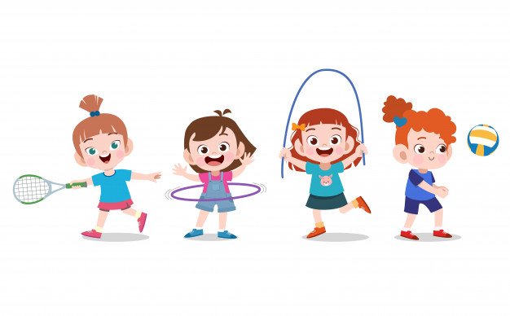

**Социально-нравственное и личностное развитие.** Возраст пяти лет является важным периодом в развитии познавательной, интеллектуальной и личностной сфер ребенка. Его можно назвать базовым возрастом, когда закладываются многие личностные аспекты, формируется я-позиция, личное сознание (самооценка). Ребенок начинает осознавать свое место в системе отношений со взрослыми, оценивать свои личностные качества: хороший, злой, добрый и т.п. Взаимоотношения ребенка с другими детьми основываются на более прочных взаимных привязанностях, характеризуются большей устойчивостью. Типично возникновение небольших групп детей (2–3 ребенка), испытывающих друг к другу симпатию и постоянно играющих вместе. В то же время дети становятся более критичными в оценке сверстников. Наряду с укреплением дружеских отношений между отдельными воспитанниками возникает привязанность к своей группе, складываются простейшие формы групповой солидарности. Формируется стремление быть полезным окружающим взрослым, дружелюбное отношение к сверстникам, умение играть и заниматься сообща. Гармонизируются отношения со взрослыми. У детей отмечается повышенная потребность в любви, нежности со стороны родителей, развивается чувство любви, привязанности к ним. Постепенно формируются чувство ответственности за порученное дело, умение подчинять свои желания требованиям взрослых, замыслам детского коллектива. На пятом году жизни дети постепенно овладевают эмоциями, возникающими под влиянием конкретной ситуации. Они начинают сдерживать чувства и пользоваться общепринятыми формами их выражения (жестом, позой, движением, взглядом, мимикой, интонацией голоса). Дети охотно выполняют трудовые поручения, помогают взрослым. При этом особую привлекательность имеют игровые мотивы, которые воспитатель дошкольного образования умело использует для достижения детьми результатов в труде. Разнообразнее и богаче становятся содержание и формы детской деятельности. Постепенно совершенствуются способности играть, рисовать, строить по собственному замыслу. Среди игр ведущее место начинает занимать сюжетно-ролевая игра с несложным сюжетом и небольшим числом играющих. Содержанием игр являются яркие детские впечатления, представления об окружающем мире. Сюжет игр отображает взаимоотношения между членами семьи в различных жизненных ситуациях («Чаепитие с гостями», «Бабушка заболела», «Новоселье»), труд взрослых («Парикмахерская», «Магазин») и др. Игровые действия начинают выполняться не ради их самих, а ради смысла игры. Происходит разделение игровых и реальных взаимодействий воспитанников.

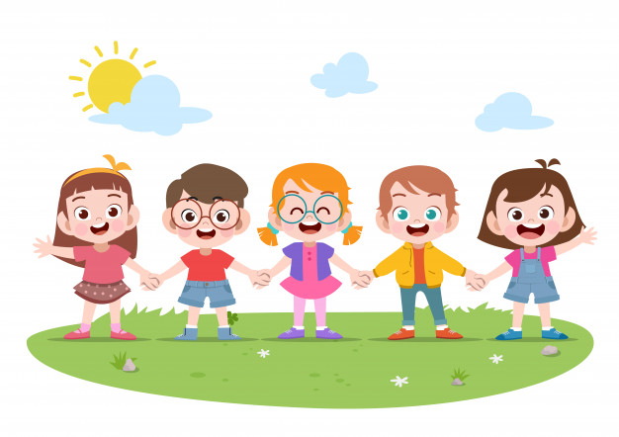

**Познавательное развитие.** Совершенствуются психические процессы воспитанников. Наиболее ярко развитие воспитанников характеризуют возрастающая произвольность, преднамеренность, целенаправленность психических процессов, что свидетельствует об увеличении участия воли в процессах восприятия, памяти, внимания. Предпосылкой этого является обогащение познавательной практической деятельности, в процессе которой дети уже могут различать довольно сложные формы предметов, выделять с помощью зрения, слуха, осязания их отдельные элементы, устанавливать пространственно-временные отношения. В этом возрасте ребенок осваивает приемы активного познания свойств предметов путем измерения, сравнения путем наложения, прикладывания предметов друг к другу и т.п. В процессе познания ребенок знакомится с различными свойствами окружающего мира. Он учится воспринимать их проявления, различать оттенки и особенности, осваивает способы обнаружения, запоминает названия. В этот период воспитанники осваивают представления об основных геометрических фигурах, цветах спектра, параметрах величины (длина, ширина, высота, толщина), пространстве, времени, особых свойствах предметов и явлений (звук, вкус, запах, температура, качество поверхности и др.). Они воспринимают величину объектов, легко выстраивают в ряд – по возрастанию или убыванию, однако могут испытывать трудности при анализе пространственного положения объектов, если сталкиваются с несоответствием формы и их пространственного расположения. Увеличивается устойчивость внимания. Ребенок способен сосредоточиваться на выполнении определенной деятельности в течение 15–20 мин. При выполнении действий он может удерживать в памяти несложное условие. Произвольному управлению вниманием способствует рассуждение вслух, проговаривание выполняемого действия, обозначение словом выделяемых признаков предметов и явлений. У воспитанников от 4 до 5 лет начинают развиваться процессы сначала произвольного припоминания, а затем и преднамеренного запоминания. К концу пятого года жизни появляются самостоятельные попытки элементарной систематизации материала в целях его запоминания. Произвольное припоминание и запоминание облегчаются, если ребенку ясна и эмоционально близка мотивация этих действий (например, запомнить, какие игрушки нужны для игры, выучить стихотворение в подарок маме и т.д.). Бессмысленные элементы легко запоминаются лишь в том случае, если материал привлекает детей своей ритмикой или, как считалки, вплетаясь в игру, становится необходимым для ее осуществления. Объем памяти постепенно возрастает, и ребенок пятого года жизни более четко и точно воспроизводит то, что запомнил. Так, пересказывая сказку, он старается точно передать не только основные события, но и второстепенные детали, прямую и авторскую речь. Дети запоминают до 7–8 названий предметов. Начинает складываться произвольное запоминание: дети способны принять задачу на запоминание, помнят поручения взрослых, могут выучить небольшое стихотворение и т.д. Развивается мышление: наряду с обобщением по внешним признакам воспитанники начинают выделять более существенные признаки предметов, группировать их по качеству, материалу, назначению. Они могут обобщать понятия, относящиеся к следующим категориям: фрукты, овощи, одежда, обувь, мебель, посуда, транспорт и др. Развивается образное мышление. Дети уже способны использовать простые схематизированные изображения для решения несложных задач. Они могут строить и конструировать по схеме, решать лабиринтные задачи, предвосхищать события и действия. Дети могут сказать, что произойдет в результате взаимодействия объектов на основе их пространственного расположения. Однако при этом им трудно встать на позицию другого наблюдателя и во внутреннем плане совершить мысленное преобразование образа. Мышление в целом и его составляющие (анализ, синтез, сравнение, обобщение, классификация) нельзя рассматривать в отрыве от общего содержания деятельности ребенка, от условий его жизни и воспитания. Решение задач может происходить в наглядно-действенном, наглядно-образном и словесном планах. У детей преобладает наглядно-образное мышление, формируются разнообразные конкретные представления. Ребенок данного возраста способен анализировать объекты одновременно по двум признакам: цвету и форме, цвету и материалу и т.п. Он может сравнивать предметы по цвету, форме, величине, запаху, вкусу и другим свойствам, находя различия и сходство. К пяти годам ребенок может собрать картинку из четырех частей без опоры на образец и из шести частей с опорой на образец. Продолжает развиваться воображение. Формируются такие его особенности, как оригинальность и произвольность. Дети могут самостоятельно придумать небольшую сказку. В процессе освоения учебной программы педагогические работники продолжают решать задачи развития психических познавательных процессов воспитанников и формирования у них способов познания в условиях реализации содержания всех образовательных областей. Сенсорика развивается при условии: подкрепления последовательного и системного обследования и восприятия предметов в процессе практических действий, выделения в них отдельных частей, установления соотношений между ними, словесного описания действий, свойств, качеств; стимулирования правильного оценивания цвета, формы, величины, пространственных отношений, ритма музыкальных звуков и другого на основе знакомства с эталонами внешних признаков предметов; овладения набором эталонов формы и цвета; развития мелкой моторики (овладение новыми предметно-орудийными действиями: использование кисточки, ножниц и др., мелких предметов в деятельности); активного восприятия пространства, времени, движения; формирования представлений о предметах и явлениях, об их свойствах и качествах (представления об отношении части и целого, связях основных элементов конструкции, зависимости строения тела животных от условий их жизни и др.). Развитие наглядно-образного (как преобладающего) мышления осуществляется в условиях: целенаправленного формирования операций мышления: сериация, классификация, обобщение, установление причинно-следственной связи на основе анализа, синтеза, сравнения и других приемов; развития умений определять причины явлений, заключающихся в свойствах самих предметов («столик упал, потому что у него одна ножка»), самостоятельности в выполнении этих действий; выделять характерные признаки предметов, сравнивать их и группировать по внешним свойствам, материалу, назначению (по двум признакам одновременно); формирования знаковой функции сознания (замещение одних предметов другими и их изображениями, использование речевых, математических и других знаков, создание из накопленных представлений новых образов), действий со словами как со знаками; овладения наглядными пространственными моделями в процессе игры, рисования, конструирования и других видов деятельности, умением обдумывать свой замысел в игре и продуктивной деятельности; развития познавательных интересов, любознательности, стремления самостоятельно находить ответы на интересующие вопросы (Зачем? Почему? Для чего? и др.), понимания вопросов о качествах человека, их познание и оценка в области практических действий; использования дидактических и подвижных игр для формирования навыков произвольного поведения, умения подчиняться правилам. Проявление произвольного запоминания в ситуации игровой деятельности и при выполнении игровой роли развивает свойства памяти ребенка, которая совершенствуется: при постановке ребенком задач на припоминание чего-то; использовании детьми приемов запоминания, подсказанных педагогическим работником (повторение, наводящие вопросы, установление связей при припоминании, вспомогательные средства и др.); стимулировании и подкреплении всех видов памяти: образной (зрительной, слуховой, осязательной, обонятельной, вкусовой), двигательной и эмоциональной. Развитие произвольности внимания в образовательном процессе происходит при условии: реализации планирующей функции речи ребенка, позволяющей концентрировать его внимание на предстоящей деятельности; смены эмоционально окрашенных видов деятельности для направления и организации детского внимания; организации продолжительной сюжетно-ролевой игры (до 1–1,5 ч); формирования умения детей целенаправленно организовывать собственную деятельность (в том числе и познавательную): внимательно слушать рекомендации взрослого и действовать в соответствии с ними. Содержание образовательных областей учебной программы решает задачи развития репродуктивного и творческого воображения у детей: обогащение представлений о реальном мире на основе активного восприятия, продуктивной памяти и мышления; развитие воображения как предваряющего практическую деятельность при решении познавательных задач; активизация речевого выражения впечатлений, эмоций и чувств; обогащение эмоционального опыта ребенка; развитие образности детского рассказа. Ребенок в образовательном процессе познает окружающий мир, обучаясь и совершенствуя способы познания. Содержание учебной программы предусматривает: развитие познавательных мотивов, самостоятельности, активного познавательного отношения к окружающему; овладение новыми предметно-орудийными действиями, использование их в новых условиях; развитие внеситуативно-познавательной формы общения со взрослым, направленной на установление чувственно не воспринимаемых взаимосвязей в физическом мире (задавать вопросы, слушать ответы и рекомендации и т.д.); подкрепление «теоретического» сотрудничества со взрослыми (совместное обсуждение событий, явлений, взаимоотношений в окружающем мире), сменяющего сотрудничество практическое; стимулирование интереса к детскому экспериментированию.

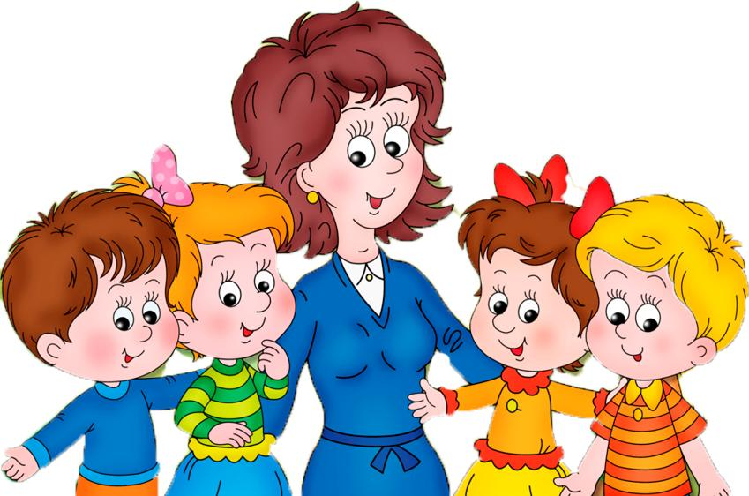

**Речевое развитие.** Продолжает активно развиваться речь. Увеличивается запас слов, совершенствуются грамматическая сторона речи и связная речь. Свои мысли воспитанники выражают законченными предложениями, понятными для окружающих. С удовольствием пересказывают знакомые сказки, небольшие рассказы, составляют рассказы-описания, называя наиболее характерные признаки игрушки, одежды, животных и других изучаемых объектов. Развивается голосовой аппарат, речевой слух, фонематическое восприятие, речевое дыхание, что способствует формированию правильного звукопроизношения у детей.

**Эстетическое развитие.** Усложнение содержания познавательной практической деятельности оказывает определенное влияние на развитие изобразительной деятельности воспитанников. Свои представления об окружающем мире дети стремятся передать в рисунке, лепке, аппликации. Пять лет – возраст наиболее активного рисования. Рисунки воспитанников могут быть самыми разными по содержанию: это и жизненные впечатления, и воображаемые ситуации, и иллюстрации к фильмам и книгам. Обычно рисунки представляют собой схематичные изображения различных объектов, но могут отличаться оригинальностью композиционного решения, передавать статичные и динамичные отношения. Дети пытаются передать выразительные черты образов в рисунке, лепке, хотя замыслы могут оставаться неотчетливыми и неустойчивыми. К концу года воспитанники все чаще проявляют самостоятельные поиски приемов и способов изображения, лепки, вырезания. Развиваются конструктивные способности воспитанников в ходе конструирования из строительного, природного, бросового материала, бумаги. Дети различают основные строительные детали по форме, устойчивости, иным признакам. Совершенствуется умение анализировать образец постройки, конструировать по собственному замыслу. Намного разнообразнее становятся сюжеты рисунков и построек, хотя замыслы остаются еще недостаточно отчетливыми и устойчивыми. Развиваются эстетические чувства, формируется способность откликаться на образное содержание художественного произведения, картины, иллюстрации, ярко проявляется отношение к действующему персонажу. Воспитанники улавливают наиболее яркие выразительные средства, звуковысотный и ритмический рисунок мелодии, тембр музыкальных инструментов, узнают и запоминают песни, стихотворения, сказки и т.д.